DAtividade IA – RNA

Curso: Sistemas de Informação

Turma: 8 A

Nome: Dennis Paixão Ferreira RGM: 11182500378

Nome:__________________________ RGM: ___________

Responda as questões a seguir e enviar por email

Para: [ptoledo@umc.br](mailto:ptoledo@umc.br)

Assunto: Atividade IA – RNA – 8 A

1 - Qual a inspiração para as RNAs?

O comportamento dos neurônios biológicos

2 - Faça uma figura que represente esquematicamente o Perceptron.

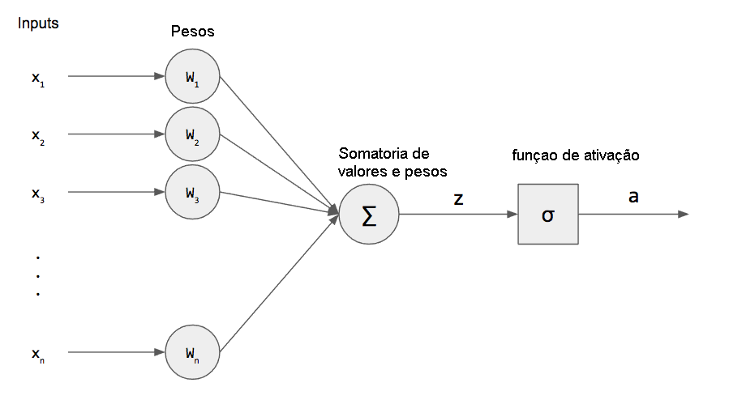

3 - Explique resumidamente qual a função de cada elemento (parte) do Perceptron.

Os inputs X e seus pesos W são os valores de entrada, o resultado da somatória de Xi*Wi é passado para a função de ativação que é responsável por gerar um resultado A, esse resultado pode ser um numero binário onde ela trata de decidir se o resultado será 1 ou 0 tendo como base uma limiar, pode ser adicionado um parâmetro bias a somatória quando dado valores de entrada onde é impossível criar uma separação linear entre um resultado que seria 1 ou 0

4 - Considere a situação a seguir

Em uma instituição financeira existe o seguinte histórico de empréstimos concedidos.

|  |  |  |  |
| --- | --- | --- | --- |
|  | Idade | Salário | Sucesso |
| Solicitante 1 | 30 | 5700 | Sim |
| Solicitante 2 | 40 | 2500 | Sim |
| Solicitante 3 | 20 | 1200 | Não |
| Solicitante 4 | 18 | 980 | Não |
| Solicitante 5 | 45 | 3500 | Sim |
| Solicitante 6 | 30 | 1200 | Não |
| Solicitante 7 | 70 | 7700 | Não |
| Solicitante 8 | 26 | 1500 | Não |
| Solicitante 9 | 20 | 3200 | Sim |
| Solicitante 10 | 58 | 2700 | Sim |
| Solicitante 11 | 19 | 1500 | Sim |
| Solicitante 12 | 53 | 3200 | Sim |

Baseado nesse histórico foi criado um estudo e, em decorrência, criado a MCP a seguir

x1

w1

y

x2

Ꝋ

∑

w2

Sendo

Então complete a tabela a seguir

|  |  |  |  |  |  |
| --- | --- | --- | --- | --- | --- |
|  | S1 | S2 | S3 | S4 | S5 |
| x1 (idade) | 26 | 58 | 30 | 70 | 40 |
| x2 (salário) | 1500 | 2700 | 1200 | 7700 | 2500 |
| w1 (peso para as idades) | 2 | 2 | 2 | 2 | 2 |
| w2 (peso para os salários) | 1 | 1 | 1 | 1 | 1 |
| ∑ | 1552 | 2816 | 1260 | 7840 | 2580 |
| y | 0 | 0 | 0 | 1 | 0 |

5 – O MCP criado foi eficiente para as cinco situações analisadas? Qual o seu porcentual de eficiência?

Não o MCP não foi eficiente pois a porcentagem de acerto foi de apenas 20%

6 – Utilize um limiar diferente (θ = 2000) e indique o novo percentual de eficiência do MCP.

|  |  |  |  |  |  |
| --- | --- | --- | --- | --- | --- |
|  | S1 | S2 | S3 | S4 | S5 |
| x1 (idade) | 26 | 58 | 30 | 70 | 40 |
| x2 (salário) | 1500 | 2700 | 1200 | 7700 | 2500 |
| w1 (peso para as idades) | 2 | 2 | 2 | 2 | 2 |
| w2 (peso para os salários) | 1 | 1 | 1 | 1 | 1 |
| ∑ | 1552 | 2816 | 1260 | 7840 | 2580 |
| y | 0 | 1 | 0 | 1 | 1 |

|  |  |  |  |
| --- | --- | --- | --- |
| Solicitante 1 | 30 | 5700 | Sim |
| Solicitante 2 | 40 | 2500 | Sim |
| Solicitante 3 | 20 | 1200 | Não |
| Solicitante 4 | 18 | 980 | Não |
| Solicitante 5 | 45 | 3500 | Sim |

Com um limiar de 2000 a taxa de eficiência passou para 60%